
КОЛЛЕДЖ МНОГОУРОВНЕВОГО ПРОФЕССИОНАЛЬНОГО
ОБРАЗОВАНИЯ

Федеральное государственное бюджетное образовательное учреждение
высшего образования
«РОССИЙСКАЯ АКАДЕМИЯ НАРОДНОГО ХОЗЯЙСТВА И ГОСУДАРСТВЕННОЙ СЛУЖБЫ ПРИ ПРЕЗИДЕНТЕ РОССИЙСКОЙ ФЕДЕРАЦИИ»
КОЛЛЕДЖ МНОГОУРОВНЕВОГО ПРОФЕССИОНАЛЬНОГО ОБРАЗОВАНИЯ

ОТЧЕТ

Тема: ПР «Тернарный оператор. Управляющая конструкция switch»

Специальность: 09.02.07 «Информационные системы и программирование»

Исполнитель: студент группы 302-ИС-23 Титовский Никита
Руководитель: Гусятинер Л.Б.

Москва 2026

Тернарный оператор
Рассмотрим работу тернарного оператора на примере с нахождением максимального числа между 2-мя и 3-мя целыми числами.
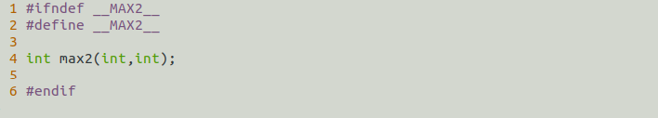
Рисунок 1 – Файл max2.h
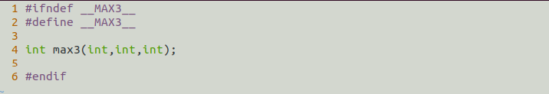
Рисунок 2 – Файл max3.h
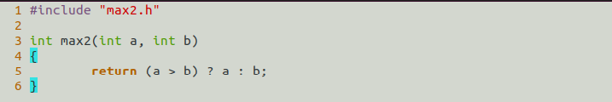
Рисунок 3 – Файл max2.c
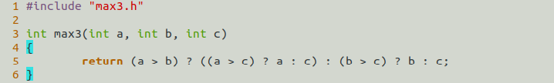
Рисунок 4 – Файл max3.c
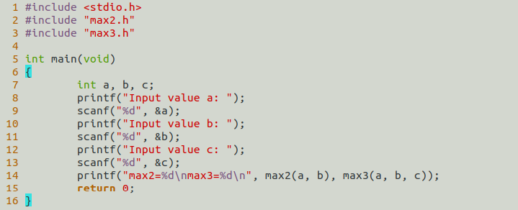
Рисунок 5 – Файл main.c
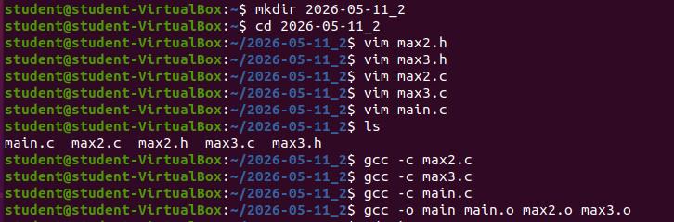
Рисунок 6 – Компиляция файлов в объектные файлы и сборка в один исполняемый файл main
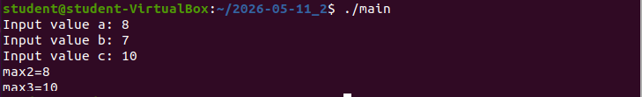
Рисунок 7 – Запуск скомпилированного исполняемого файла main

Управляющая конструкция switch
Работу управляющей конструкции switch рассмотрим на примере с нахождением суммы и разности 2-х чисел из предыдущего задания на создание и сборку проекта.
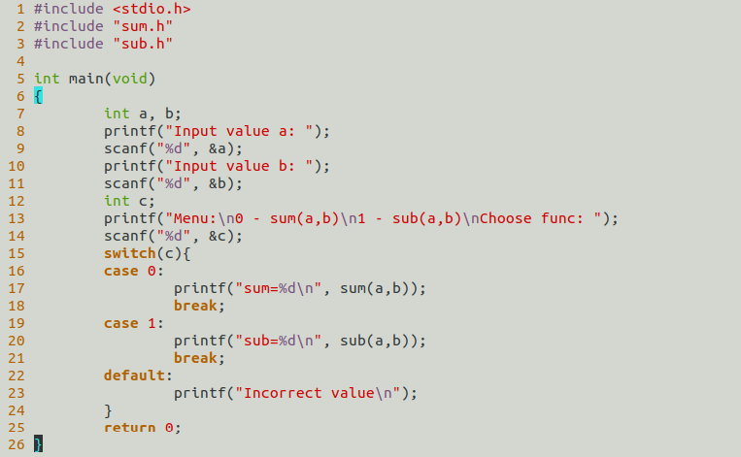
Рисунок 8 – Измененный файл main.c
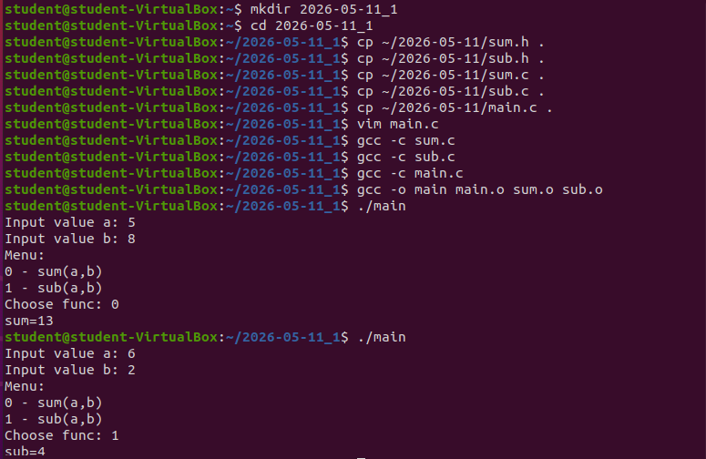
Рисунок 9 – Копирование файлов из прошлого задания, компиляция в объектные файлы и сборка в один исполняемый файл main

Рисунок 10 – Запуск скомпилированного исполняемого файла main

